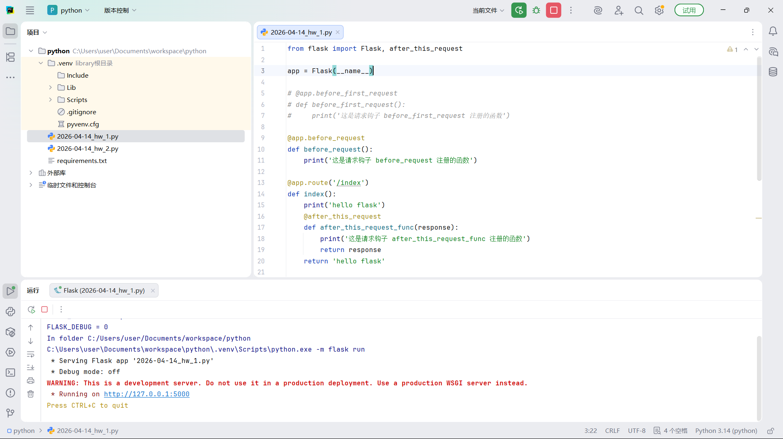
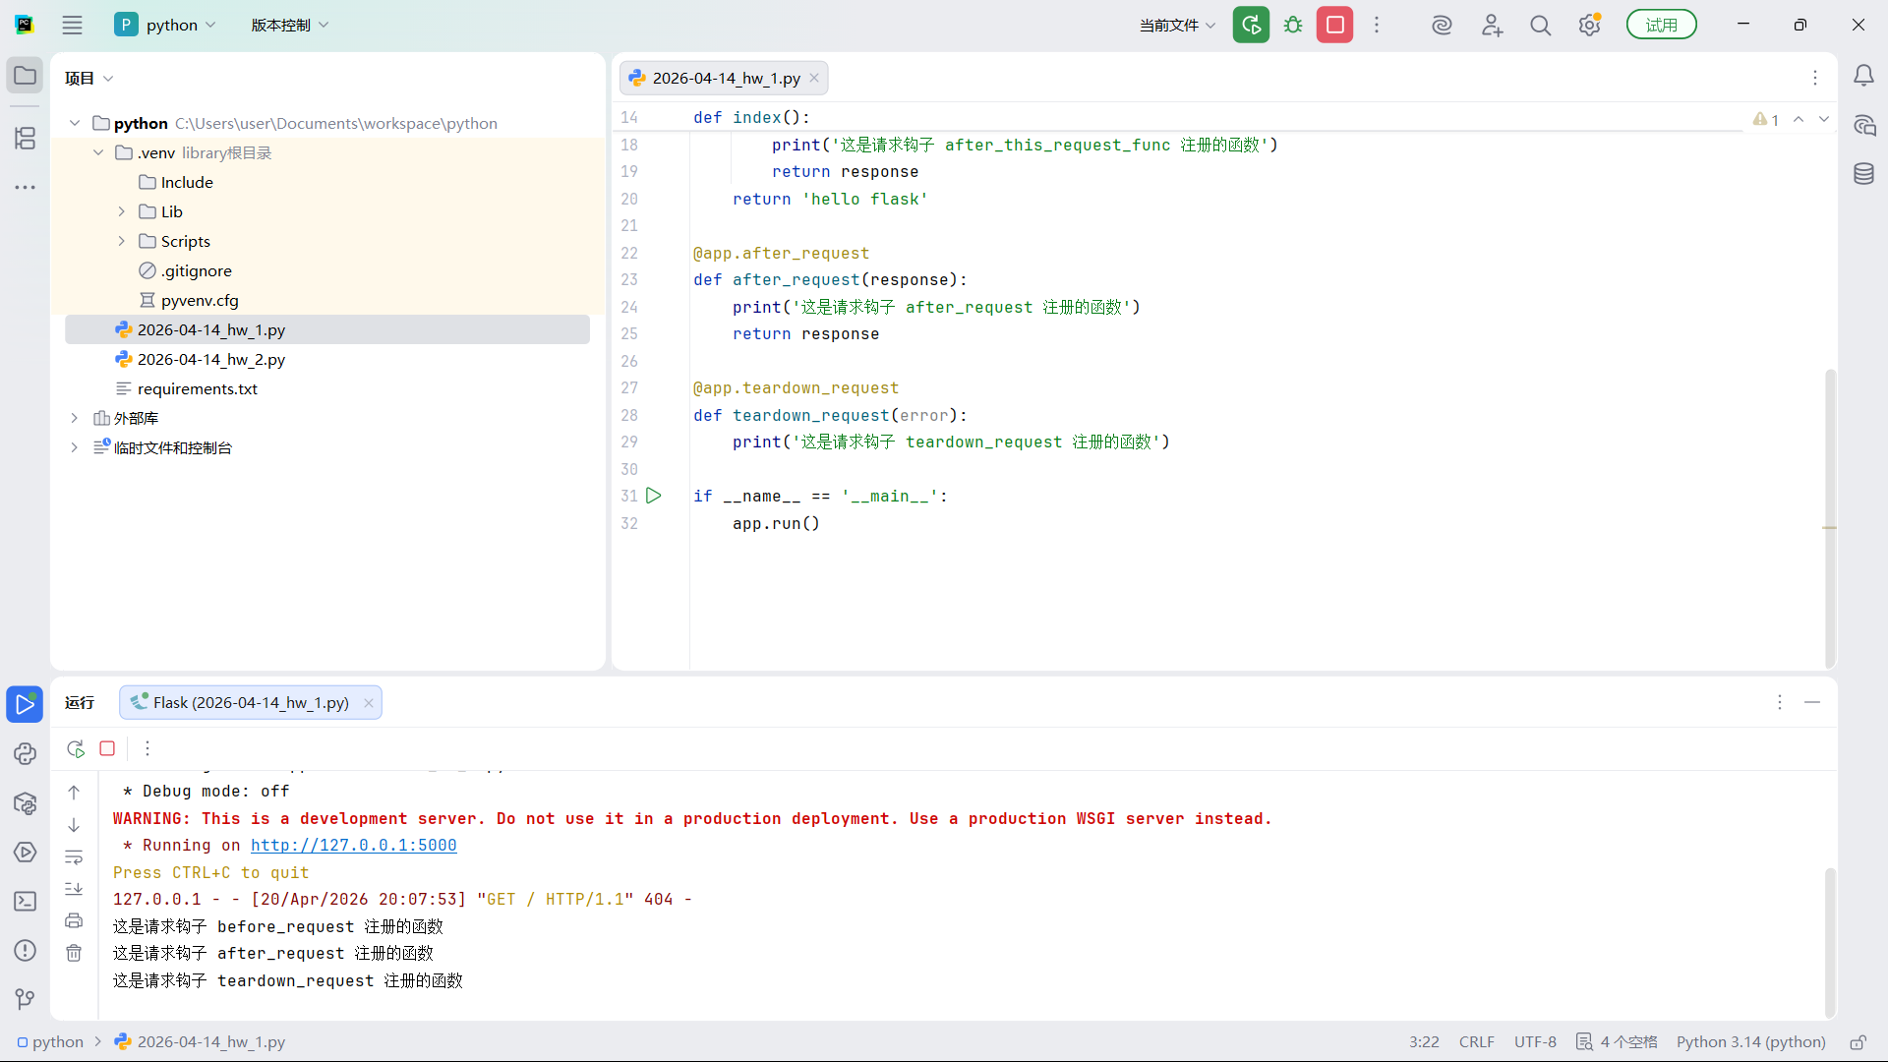

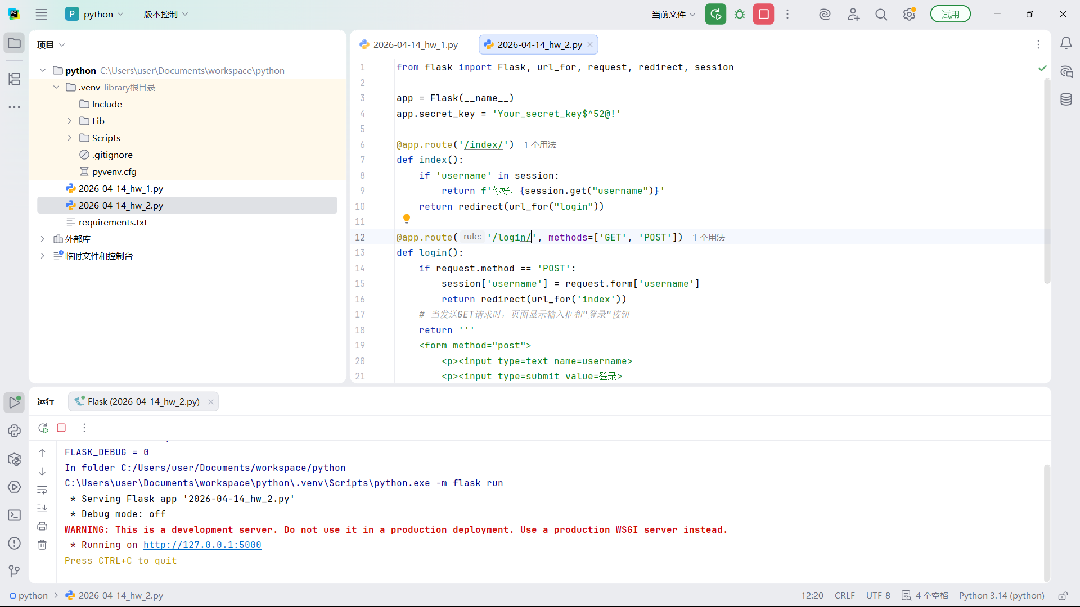
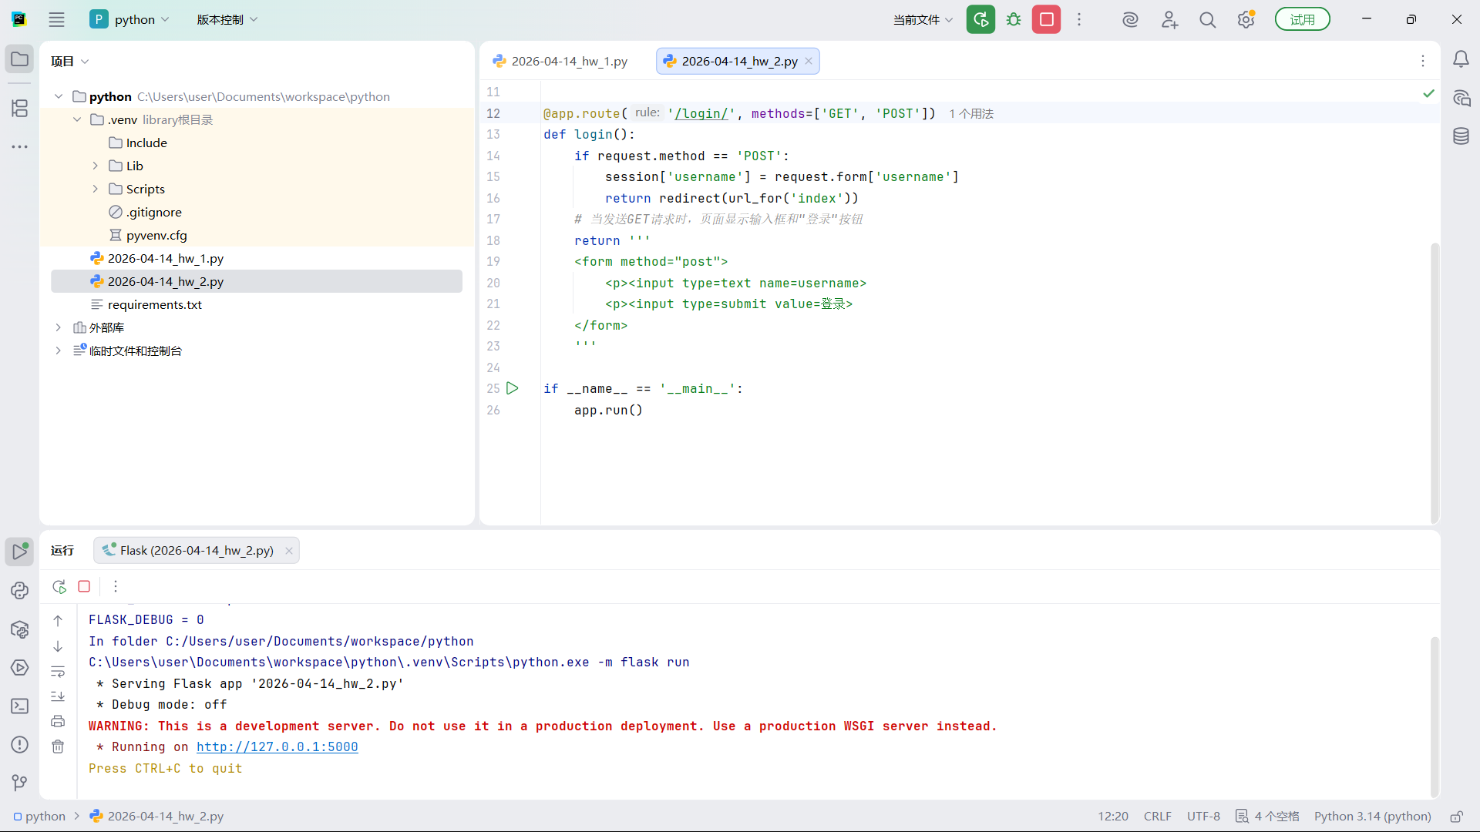
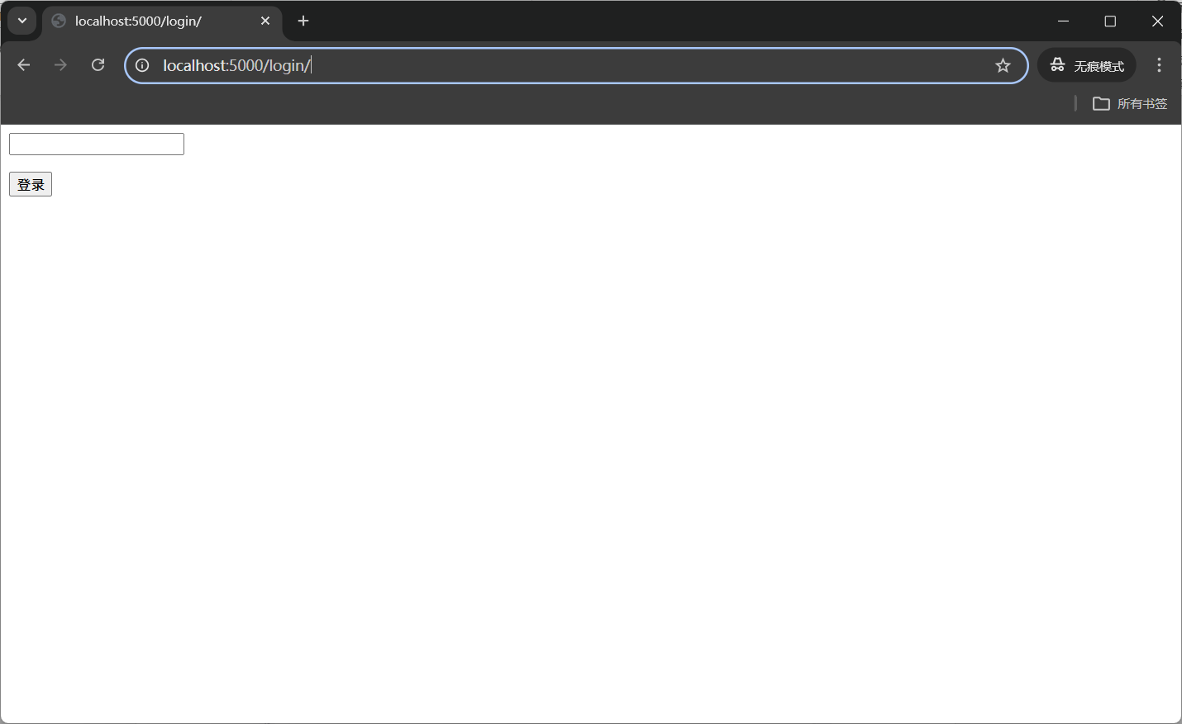
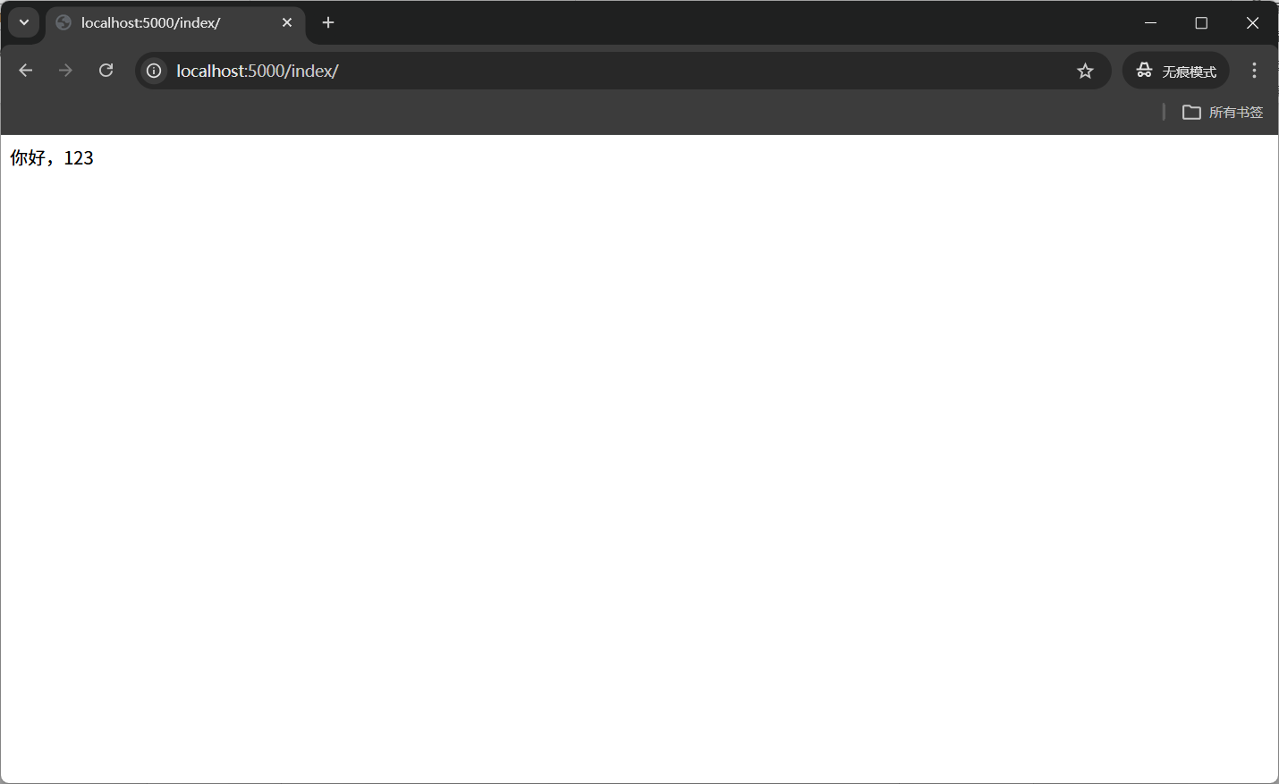

2.8 习题
一、填空题
- Flask 程序中可通过 route() 和 add_url_rule() 方法注册路由。
- 自定义转换器需要继承 BaseConverter。
- 自定义转换器定义完成之后，需要通过 app.url_map.converters（或 converters 字典）将其添加到转换器字典中。
- Flask 程序中，URL 字符串中使用 <>（尖括号） 标识变量。
- Flask 中上下文分为请求上下文和 应用上下文。
二、判断题
- 在 Flask 程序中，一个视图函数可以绑定多个 URL 规则。（ √ ）
- Flask 的请求上下文包括 request 对象和 g 对象。（ × ）
- 使用 jsonify() 函数可以将响应数据序列化为 JSON 格式的字符串。（ √ ）
- Flask 使用上下文临时保存程序运行过程中的一些信息。（ √ ）
- 常用的会话跟踪技术有 Cookie 和 Session。（ √ ）
三、选择题
- 下列选项中，用于在使用 add_url_rule() 方法注册路由时设置端点名称的参数是（ B ）
- 下列选项中，用于匹配整型数据的内置转换器是（ C ）。
- 下列选项中，用于获取 URL 中请求参数的是（ A ）。
- 下列选项中，表示请求成功的状态码是（ B ）。
- 下列选项中，用于从服务器请求某些资源的请求方式是（ D ）。
四、简答题
1. 简述 URL 传递参数的方式。
URL 传递参数的常见方式包括：
查询字符串（Query String）：在 URL 尾部通过 ?key=value&key2=value2 的形式传递参数，服务器端可通过 request.args 获取。
路径参数（URL 变量）：在 URL 规则中使用 <variable> 或 <converter:variable>（如 <int:id>）定义，作为视图函数的参数直接传入。
请求体（Request Body）：在 POST、PUT 等请求中，通过表单（application/x-www-form-urlencoded 或 multipart/form-data）或 JSON 数据传递，可通过 request.form、request.json 或 request.data 获取。
请求头（HTTP Headers）：通过自定义 HTTP 头部字段传递参数。
Cookie：将小型数据存储在客户端 Cookie 中，随请求自动发送。

2. 简述 Flask 中请求上下文和应用上下文包含的对象及用途。
请求上下文（Request Context）：
包含对象：request（封装当前 HTTP 请求信息，如参数、头部、方法等）、session（用于跨请求存储用户会话信息）。
用途：在请求处理期间保存与当前请求相关的信息，使得请求数据可以在全局范围内访问，而无需在函数间显式传递。
应用上下文（Application Context）：
包含对象：current_app（指向当前 Flask 应用实例，用于访问配置、注册扩展等）、g（全局临时存储对象，用于在同一次请求或命令行命令中临时共享数据）。
用途：保存应用级别的信息（如数据库连接、配置项等），确保在应用运行期间（包括请求处理、CLI 命令等场景）全局可访问。

